



UNIVERSITE DE FIANARANTSOA
ECOLE DE MANAGEMENT ET D’INNOVATION TECHOLOGIQUE TECHNOLOGIQUE
Mention : INFORMATIQUE
Parcours : Développement d’Application Internet - Intranet (D.A.2.I)

APPLICATION MOBILE ITINERAIRES SECURISES CALCULES POUR LES PIETONS (SafeRoute)

Présenté par : RASAMIHAGA Famonjena Mikaela/266I24

Année Universitaire : 2024-2025

1. Présentation du projet
Dans les zones urbaines modernes, la sécurité des piétons lors de leurs déplacements quotidiens est devenue une préoccupation majeure. Le projet SafeRoute est une application mobile intelligente qui propose des itinéraires piétons optimisés en fonction de critères de sécurité. Ce projet vise à offrir une navigation sécurisée en évitant les zones à risque et en intégrant des fonctionnalités d'urgence.
L'application mobile permet non seulement de trouver son chemin, mais aussi de se rassurer. L'intégration de la sécurité au cœur de la navigation représente une innovation majeure pour les déplacements urbains. L'application mobile permet non seulement de trouver son chemin, mais aussi de se rassurer. L'intégration de la sécurité au cœur de la navigation représente une innovation majeure pour les déplacements urbains. L'application mobile permet non seulement de trouver son chemin, mais aussi de se rassurer. L'intégration de la sécurité au cœur de la navigation représente une innovation majeure pour les déplacements urbains. L'application mobile permet non seulement de trouver son chemin, mais aussi de se rassurer. L'intégration de la sécurité au cœur de la navigation représente une innovation majeure pour les déplacements urbains. L'application mobile permet non seulement de trouver son chemin, mais aussi de se rassurer. L'intégration de la sécurité au cœur de la navigation représente une innovation majeure pour les déplacements urbains.

2. Spécialité du SAFEROUTE
Fonctionnalité / Aspect | Description | Avantage
Orchestration dynamique | Planifie et ajuste les itinéraires en temps réel selon les données urbaines. | Réactivité immédiate face aux imprévus.
Gestion des ressources | Optimise la charge des calculs et la répartition des requêtes. | Performances accrues et fluidité.
Algorithmes prédictifs | Anticipe les zones de danger selon les historiques et l'heure. | Sécurité renforcée pour l'utilisateur.

3. Architecture du projet
Type d'Architecture | Description | Avantages | Inconvénients
Monolithique | Application regroupant interface et base de données dans un seul bloc. | Simple à développer et déployer initialement. | Manque de flexibilité, difficile à faire évoluer.
Microservices | Découpage en multiples petits services indépendants. | Grande évolutivité, isolation des pannes. | Gestion d'infrastructure complexe.
Client-Serveur (API REST) - CHOISIE | Séparation nette entre le frontend mobile et le backend serveur de calcul. | Découplage UI/Métier, maintenance facile, évolution indépendante, sécurité centralisée sur le serveur. | Nécessite une connexion réseau stable.

4. Technologies utilisées
Catégorie | Technologie | Utilisation | Avantages
Frontend | Flutter (Dart) | Interface mobile | Performances natives, base de code unique iOS/Android, UI riche.
Backend | FastAPI (Python) | API REST et calculs | Asynchrone, très rapide, documentation auto-générée (Swagger).
Base de données | SQLite | Stockage des nœuds/arêtes | Léger, sans serveur, idéal pour prototypage rapide.
Cartographie | OpenStreetMap | Rendu de la carte | Données libres et collaboratives, facile à intégrer.
Algorithmique | Dijkstra | Calcul d'itinéraire | Adapté aux graphes pondérés, garantit le chemin optimal.

5. Diagramme de cas d'utilisation
Le diagramme de cas d'utilisation illustre les interactions principales entre les acteurs et le système.
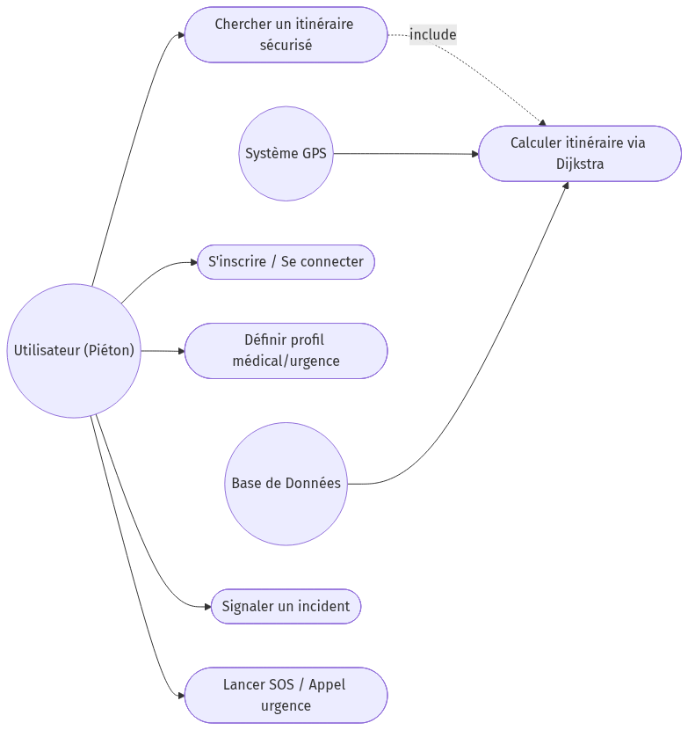
Figure 1 : Diagramme de Cas d'Utilisation

Tableau récapitulatif des cas d'utilisateur
ID | Cas utilisateur | Acteur | Description
UC1 | S'inscrire / Se connecter | Utilisateur | Permet à l'utilisateur d'accéder à son compte.
UC2 | Définir profil médical/urgence | Utilisateur | Renseigner les contacts d'urgence et infos de santé.
UC3 | Chercher un itinéraire sécurisé | Utilisateur | Demander un chemin minimisant les risques urbains.
UC4 | Signaler un incident | Utilisateur | Remonter un danger sur la carte pour les autres usagers.
UC5 | Lancer SOS / Appel urgence | Utilisateur | Déclencher une alerte immédiate aux contacts/autorités.

6. Diagramme de classes
Le diagramme de classes modélise la structure statique du système, incluant les entités principales telles que l'Utilisateur, l'Itinéraire, l'Incident et les Contacts d'Urgence.
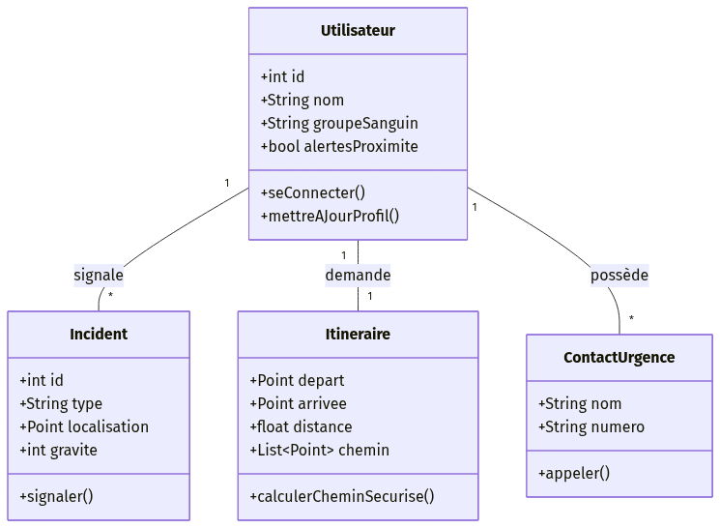
Figure 2 : Diagramme de Classes
Ce diagramme permet de comprendre les relations de multiplicité entre les entités. Par exemple, un utilisateur peut définir plusieurs contacts d'urgence et signaler plusieurs incidents. Ce diagramme permet de comprendre les relations de multiplicité entre les entités. Par exemple, un utilisateur peut définir plusieurs contacts d'urgence et signaler plusieurs incidents. Ce diagramme permet de comprendre les relations de multiplicité entre les entités. Par exemple, un utilisateur peut définir plusieurs contacts d'urgence et signaler plusieurs incidents. Ce diagramme permet de comprendre les relations de multiplicité entre les entités. Par exemple, un utilisateur peut définir plusieurs contacts d'urgence et signaler plusieurs incidents.

7. Diagrammes de séquence
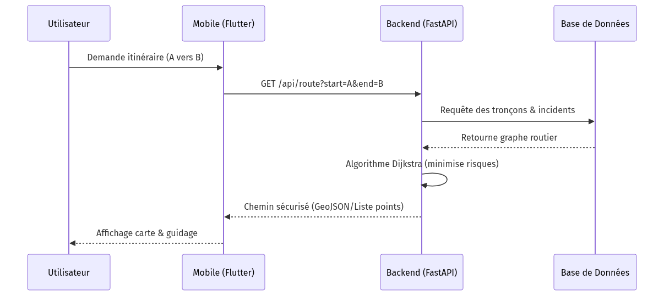
Figure 3 : Diagramme de Séquence

Déroulement de la séquence de demande d'itinéraire
Étape | Acteur / Composant | Action
1 | Utilisateur -> Mobile | Saisie du point de départ et d'arrivée.
2 | Mobile -> Backend | Envoi de la requête HTTP GET /api/route.
3 | Backend -> Base de Données | Récupération des tronçons et des incidents déclarés.
4 | Base de Données -> Backend | Retourne le graphe routier à jour.
5 | Backend | Exécution de l'algorithme de Dijkstra (minimisation des risques).
6 | Backend -> Mobile | Renvoie le chemin sécurisé au format GeoJSON.
7 | Mobile -> Utilisateur | Affichage de la carte et début du guidage.

8. Synthèse des diagrammes
Type de Diagramme | Objectif Principal | Éléments Clés
Cas d'utilisation | Définir le périmètre fonctionnel attendu par les utilisateurs. | Système GPS, Utilisateur, SOS, Itinéraires.
Classes | Poser les fondations de la base de données et de la structure logicielle. | Entités Utilisateur, Itineraire, Incident, Contact.
Séquence | Expliciter le flux de données critique dans le temps. | Requêtes HTTP, algorithme de routage, base de données.

